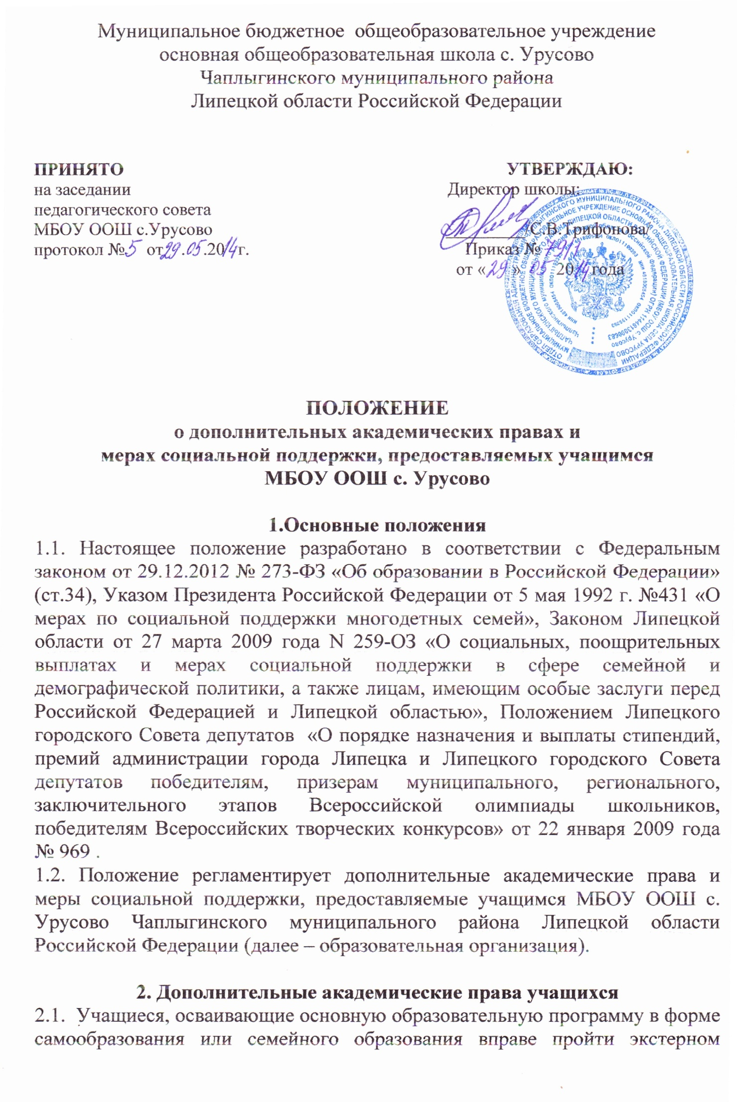
промежуточную и государственную итоговую аттестацию в образовательной организации по соответствующей имеющей государственную аккредитации образовательной программе. Указанные лица, не имеющие основного общего образования, вправе пройти экстерном промежуточную и государственную итоговую аттестацию в образовательной организации по соответствующей, имеющей государственную аккредитации основной общеобразовательной программе, бесплатно.
2.2. Учащиеся имеют право на посещение по своему выбору мероприятий, которые проводятся в образовательной организации и не предусмотрены учебным планом, в порядке, установленном Положением о порядке посещения учащимися по своему выбору мероприятий, не предусмотренных учебным планом образовательной организации.
2.3. Привлечение учащихся без их согласия и несовершеннолетних учащихся без согласия их родителей (законных представителей) к труду, не предусмотренному образовательной программой, запрещается.
2.4. Учащиеся имеют право на участие в общественных объединениях, в том числе в профессиональных союзах, созданных в соответствии с законодательством Российской Федерации, а также на создание общественных объединений учащихся в установленном федеральным законом порядке.
2.5. Принуждение учащихся к вступлению в общественные объединения, в том числе в политические партии, а также принудительное привлечение их к деятельности этих объединений и участию в агитационных кампаниях и политических акциях не допускается.
2.6. В случае прекращения деятельности образовательной организации, аннулирования соответствующей лицензии, лишения ее государственной аккредитации по соответствующей образовательной программе или истечения срока действия государственной аккредитации по соответствующей образовательной программе учредитель и (или) уполномоченный им орган управления указанной организацией обеспечивают перевод совершеннолетних учащихся с их согласия и несовершеннолетних учащихся с согласия их родителей (законных представителей) в другие организации, осуществляющие образовательную деятельность по образовательным программам соответствующих уровней и направленности.
В случае приостановления действия лицензии, приостановления действия государственной аккредитации полностью или в отношении отдельных уровней образования учредитель и (или) уполномоченный им орган управления указанной организацией обеспечивают перевод по заявлению совершеннолетних учащихся, несовершеннолетних учащихся по заявлению их родителей (законных представителей) в другие организации, осуществляющие образовательную деятельность по имеющим государственную аккредитацию основным образовательным программам соответствующих уровней и направленности. Порядок и условия осуществления такого перевода устанавливаются федеральным органом исполнительной власти, осуществляющим функции по выработке государственной политики и нормативно-правовому регулированию в сфере образования.

3. Меры социальной поддержки и стимулирования, предоставляемые учащимся
Учащимся предоставляются следующие меры социальной поддержки и стимулирования:
3.1. обеспечение питанием в случаях и в порядке, которые установлены федеральными законами, законами субъектов Российской Федерации;
3.1.1. для учащихся из многодетных семей предусмотрено:
- ежедневная организация льготного питания при условии предоставления пакета документов, подтверждающих право на льготу;
3.1.2. для учащихся из малообеспеченных семей, посещающих группу продлённого дня, предусмотрено:
- ежедневная организация льготного питания при условии предоставления пакета документов, подтверждающих право на льготу;
3.2. получение стипендий, материальной помощи и других денежных выплат, предусмотренных законодательством об образовании;
3.2.1. для учащихся из многодетных семей предусмотрено:
- материальная компенсация на приобретение школьной и спортивной формы;
3.3. обеспечение бесплатными учебниками;
3.4. для учащихся, нуждающихся в длительном лечении, которые по состоянию здоровья не могут посещать образовательную организацию, организовано обучение на дому. Основанием для организации обучения на дому являются заключение медицинской организации и в письменной форме обращение родителей (законных представителей);
3.5. учащимся, нуждающимся в соответствующей помощи, оказывается психолого-педагогическая, социальная помощь специалистами образовательной организации, включающая в себя психолого-педагогическое консультирование учащихся на основании заявления или согласия в письменной форме их родителей (законных представителей);
3.6. для учащихся 7-14 лет в период летних каникул организуется оздоровительный лагерь дневного пребывания детей за счет бюджетных средств, выделяемых Учредителем образовательной организации;
3.7. иные меры социальной поддержки, предусмотренные нормативными правовыми актами Российской Федерации и нормативными правовыми актами Липецкой области, правовыми актами органов местного самоуправления, локальными нормативными актами образовательной организации.

